Unirse a la Oficina Regional de Sacramento del State Council on Developmental Disabilities y el Centro Regional de Alta California para Join the State Council on Developmental Disabilities en

Sobrevista del Programa de Home and Community Based Services
(HCBS Regla Final)* y como es que se realciona con los services del Centro Regional

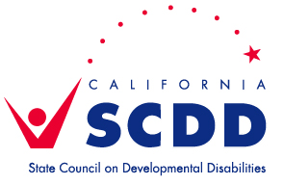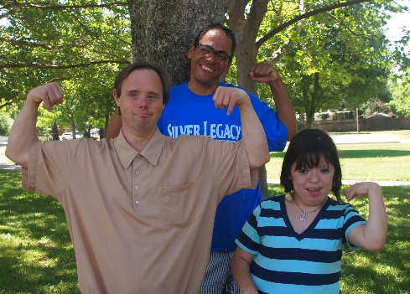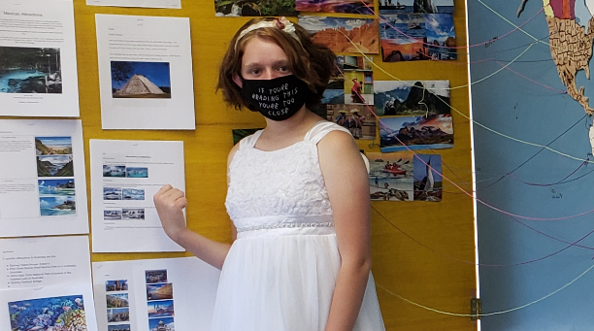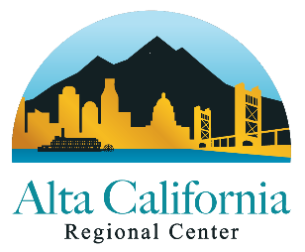

Miercoles, Diciembre 2, 2020 ~ 6:00pm-8:00pm
Registreses a este taller gratis por Zoom a: https://bit.ly/30Z37P4
Nota: Esta capacitación está destinada a los autoprobadores/personas que reciben servicios a través del Centro Regional y a sus familiares/proveedores de atención médica. ¡Pero todos son bienvenidos!
- HCBS es: integracion comunitaria, independencia, el poder elegir, planes centrados en la persona, & derechos del cliente.
- En vendorizados/residencias licensiadas, HCBS sublinea: derechos de visitores, acceso a comida, puertas que se puedan cerrar con candados, el poder elegir un cuarto solo / elegir uns compañero de cuarto, accessibilidad, y mas.
- Aprenda como HCBS afecta el poder tener opciones de servicios por el Centro Regional?
  - Programas de dia & empleo
  - Transporte
- Vivienda independiente o de apoyos y mas

¿Qué es HCBS? Los servicios basados en el hogar y en la comunidad se desarrollaron para ofrecer apoyo a las personas en entornos comunitarios, como una alternativa a la atención institucional. En 2014, los Centros de Servicios de Medicare y Medicaid (CMS, por sus" publicaron nuevas reglas federales), que requieren hogares y programas donde se entrega HCBS para cumplir con los nuevos criterios. El Departamento de Servicios para el Desarrollo (DDS) y sus asociados están trabajando para implementar los requisitos para entornos basados en el hogar y la comunidad de acuerdo con esta Regla Final. La mayoría de los clientes del Centro Regional (y la mayoría de los proveedores de servicios) se verán afectados por la Regla Final de CMS.

Katherine Weston, Home and Community Based Especialista, Alta California Regional Center, nos ayudara aprender mas sobre HCBS.
Para preguntas o si necesitan acomodaciones, favor de contactar Sonya Bingaman por lo menos 5 dias en avansado a sonya.bingaman@scdd.ca.gov o 916-715-7057. Traduccion en Espanol sera proveido – favor de registrarse.
Las grabaciones de esta capacitación de HCBS y capacitaciones previas sobre una variedad de temas se pueden encontrar en www.youtube.com/CalSCDD

